Štýl, pohoda, relax: Pohodlné oblečenie a bytové doplnky
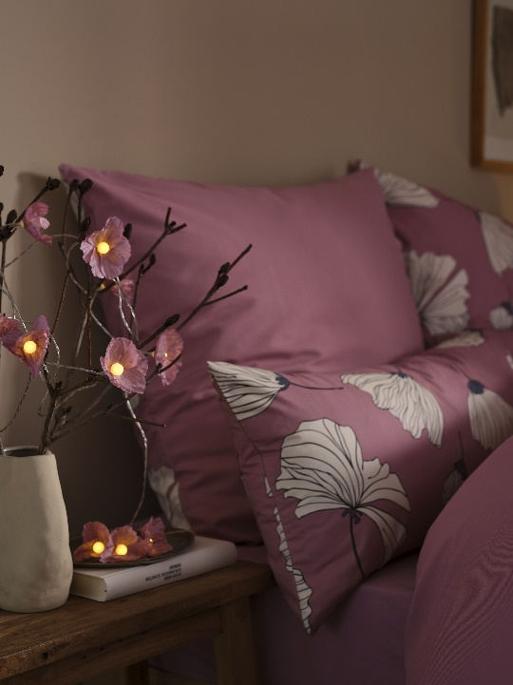
S inšpiratívnymi nápadmi z tejto kolekcie Tchibo v upokojujúcich farbách a jesennom dizajne ľahko naladíte svoj domov na novú sezónu. Starostlivo vybrané dekorácie spolu s pohodlnou posteľnou a nočnou bielizňou vytvorí útulnú atmosféru a zaručene vám umožní dobre sa vyspať.
Kolekciu „Štýl, pohoda, relax: Pohodlné oblečenie a bytové doplnky“ nájdete v predajniach Tchibo od 14. októbra 2024 alebo v Tchibo kútikoch v obchodných reťazcoch od 15. októbra 2024. Pre držiteľov TchiboCard bude dostupná online už od 8.10.2024.

Džersejové napínacie prestieradlo
S biobavlnou a certifikáciou GOTS. Jednoduché povliekanie vďaka sťahovacej gume po celom obvode. Exkluzívne na www.tchibo.sk. Odporúčaná cena od: 19,99 €.

Obliečky z mikrovlákna
Jednoduché povliekanie vďaka zipsu. Obojstranné. Odporúčaná cena: 17,99 €.
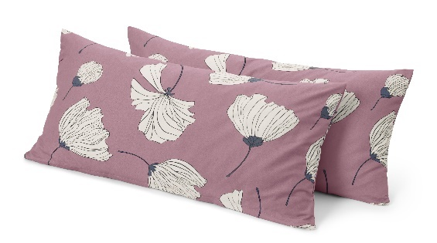

Obliečky na vankúš z mikrovlákna
S recyklovaným materiálom. Rýchlo schnú a nemusia sa žehliť. Jednoduché povliekanie vďaka zipsu. V balení 2 ks. Exkluzívne na www.tchibo.sk. Odporúčaná cena: 8,99 €.

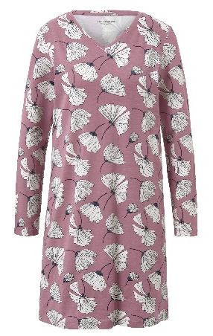

Nočná košeľa
S bavlnou z udržateľnej produkcie. Výstrih do V. Odporúčaná cena: 17,99 €.
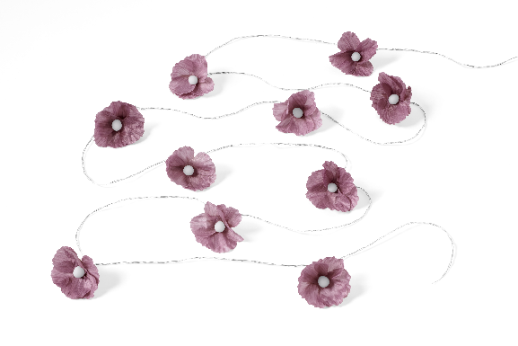

LED svetelná reťaz Kvety
S 10 pevne zabudovanými LED – teplé biele svetlo. S funkciou časovača. Vrátane batérií. Odporúčaná cena od: 12,99 €.

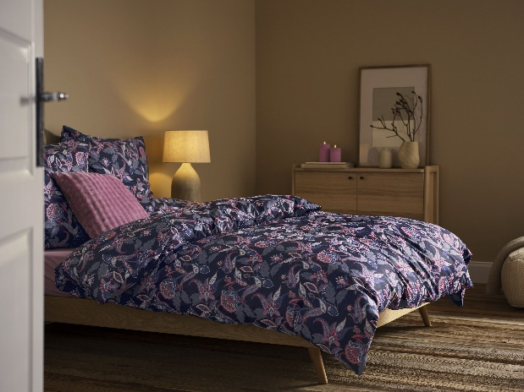
Obliečky renforcé
S bavlnou z udržateľnej produkcie. Jednoduché povliekanie vďaka zipsu. Odporúčaná cena: 27,99 €.

Dekoračný vankúš
S recyklovaným materiálom. Mäkká obliečka s vnútorným vankúšom. Exkluzívne na www.tchibo.sk. Odporúčaná cena: 24,99 €.

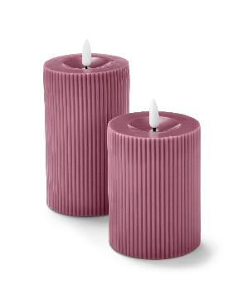

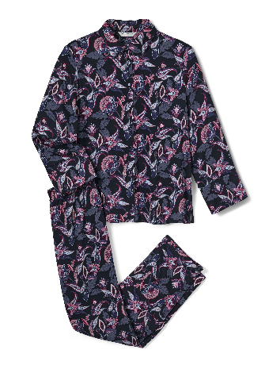
LED sviečky z pravého vosku
Realistický plamienok LED s integrovaným efektom plápolania – teplé biele svetlo. S funkciou časovača. Vrátane batérií. V balení 2 ks. Exkluzívne na www.tchibo.sk. Odporúčaná cena: 12,99 €.

Tkané pyžamo
S prírodným vláknom. Horný diel s gombíkovou légou a golierom. Rovné nohavice a elastický pás. Exkluzívne na www.tchibo.sk. Odporúčaná cena: 34,99 €.

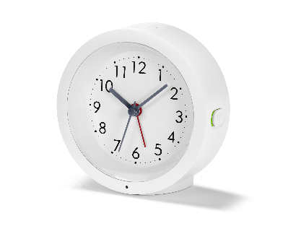

Analógový quartzový budík s podsvietením
S tichým chodom a funkciou alarmu. Alarm crescendo so zvyšujúcou sa intenzitou. Vrátane batérií. Exkluzívne na www.tchibo.sk. Odporúčaná cena: 12,99 €.

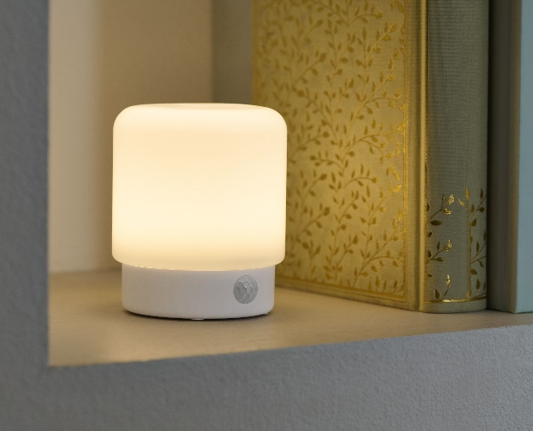

Multifunkčná LED lampička s pohybovým senzorom
Pevne zabudované LED - teplé biele svetlo. Vrátane batérií. Exkluzívne na www.tchibo.sk. Odporúčaná cena: 12,99 €.

Užitočné informácie o spoločnosti Tchibo
Tchibo patrí k najväčším výrobcom kávy na svete a je vedúcou firmou na trhu praženej kávy na mnohých európskych trhoch. Tchibo je rovnako jedným z najväčších medzinárodne pôsobiacich maloobchodných predajcov. Jedinečný obchodný model spoločnosti Tchibo prepája kávovú expertízu a týždenne nové tematické kolekcie spotrebného tovaru. Svoje výrobky ponúka Tchibo prostredníctvom viackanálového distribučného systému, ktorý tvorí sieť kamenných predajní Tchibo, internetový obchod www.tchibo.sk a sieť predajných miest vo vybraných predajniach obchodných reťazcov. Spoločnosť bola založená v roku 1949 v nemeckom Hamburgu, kde má svoje ústredie.
V Slovenskej republike pôsobí prostredníctvom TCHIBO SLOVENSKO spol. s r.o. od roku 1991 v segmente praženej a instantnej kávy pod známymi značkami Tchibo, Eduscho a Davidoff Café. Od roku 2008 rozvíja TCHIBO SLOVENSKO na slovenskom trhu obchodnú činnosť zameranú na predaj spotrebného tovaru Tchibo. Každý týždeň je uvedená do predaja nová kolekcia asi 30 výrobkov na určitú tému vo výbornom pomere ceny a kvality. Témy sa v priebehu roka striedajú a postupne zahŕňajú všetky oblasti: od kuchyne cez módu, šport, elektroniku, hračky, šperky až po záhradu. Kolekcie sú limitované a predávajú sa vždy výlučne do vypredania zásob alebo obmedzenú dobu. Popri týchto týždenne nových limitovaných kolekciách ponúka Tchibo aj dizajnovú kolekciu výrobkov na pôžitok z kávy, ktorá je súčasťou stálej ponuky siete obchodov Tchibo. Tchibo nezabúda ani na milovníkov domácej kvalitnej kávy - s domácim kapsľovým kávovarom Cafissimo alebo plnoautomatickým kávovarom na zrnkovú kávu Esperto si svoju obľúbenú šálku kávy môžete dopriať v pohodlí domova rýchlo, ľahko a profesionálne.
Spoločnosť Tchibo podniká zodpovedne. Dlhodobo sa angažuje v mnohých projektoch zameraných na trvalo udržateľnú produkciu kávy, bavlny či dreva a zaistenie zodpovedajúcich pracovných a životných podmienok malopestovateľov a pracovníkov v továrňach. Aktívne pomáha riešiť otázky ako globálne otepľovanie, ohľaduplné hospodárenie s vodou, pôdou, energiami a zdrojmi, zaobchádzanie s odpadom či zachovanie biodiverzity. Zapája sa do činnosti mnohých miestnych komunít.

V prípade záujmu o ďalšie informácie kontaktujte, prosím:

Silvia Keráková Michaela Hanáková
PR Consultant PR Consultant
10/10 COMMUNICATIONS 10/10 COMMUNICATIONS
email: silvia.kerakova@1010comms.sk email: michaela.hanakova@1010comms.sk
tel: 0940 601 902 tel: 0907 581 582

